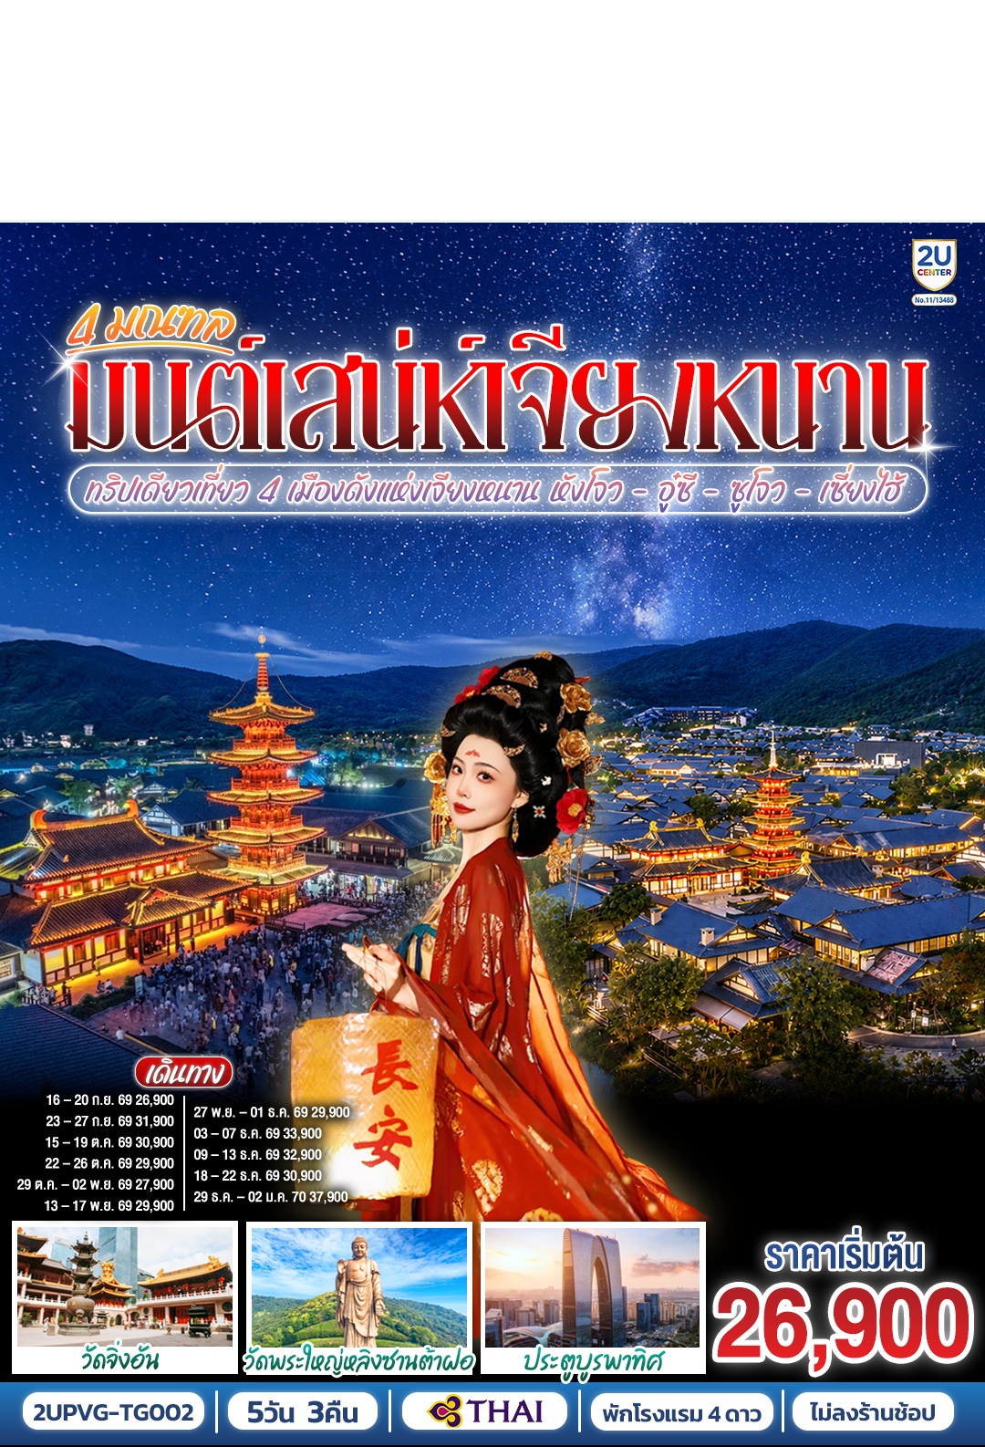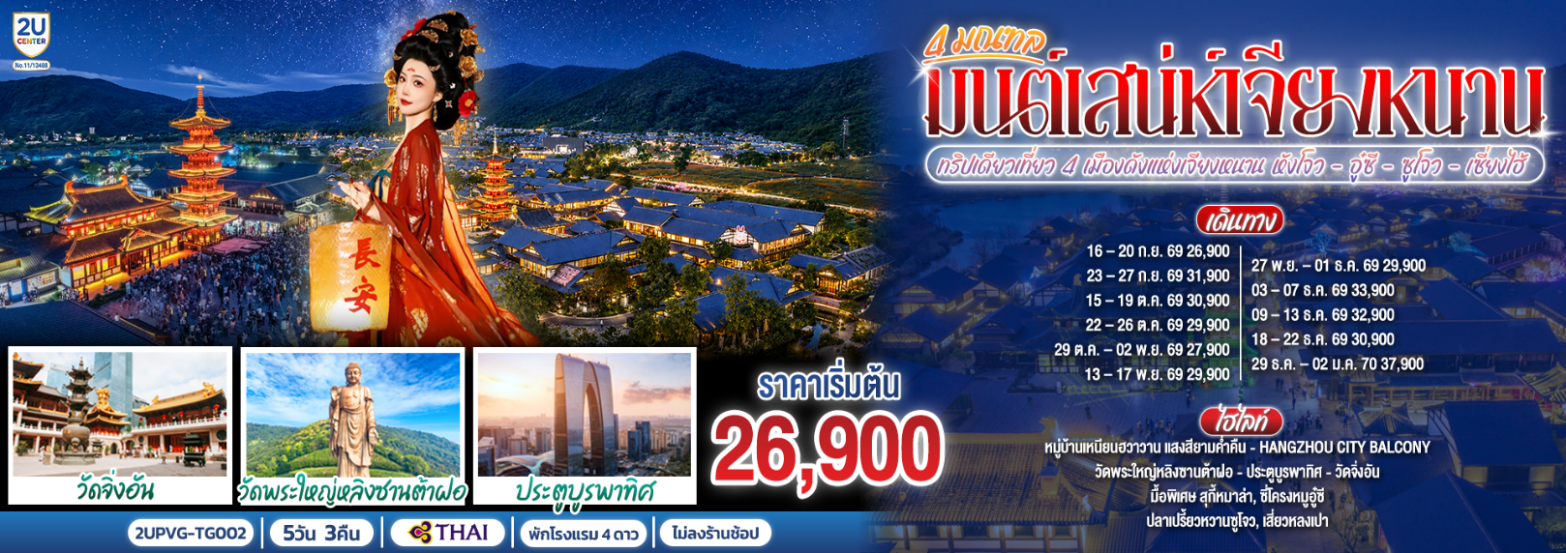
วัน | โปรแกรมเดินทาง | เช้า | เที่ยง | ค่ำ | โรงแรมที่พัก
1 | นัดพบ กรุงเทพ(สนามบินสุวรรณภูมิ) |  |  | 
2 | กรุงเทพฯ (TG662: 00.30-05.45) – สนามบินเซี่ยงไฮ้ – หังโจว – ซีหูเทียนตี้ – ล่องเรือทะเลสาบซีหู – ห้าง YIN TAI IN77 – ถนนโบราณซ่งเหอฝ่างเจีย – Hangzhou City Balcony | Set Box | 🍽 | 🍽 | Holiday Inn Express Hangzhou หรือเทียบเท่า 4 ดาว
3 | อู๋ซี – วัดพระใหญ่หลิงซานต้าฝอ (รวมรถแบตเตอรี่) – ศาลาฝานกง – เมืองวิถีเซ็น เหนียนฮวาวาน+ชมวิวตอนกลางคืน | 🍽 | 🍽 | 🍽 | Holiday Inn Express Suzhou หรือเทียบเท่า 4 ดาว
4 | ซูโจว – ผ่านชมประตูบูรพาทิศ – เมืองโบราณจูเจียเจี่ยว (ไม่รวมล่องเรือ) – เซี่ยงไฮ้ – วัดจิ่งอัน (มูเรื่องโชคลาภ, เงินทอง) – ตรอกจางหยวน – ถนนนานกิง | 🍽 | 🍽 | 🍽 | Holiday Inn Express Shanghai หรือเทียบเท่า 4 ดาว
5 | ตลาดร้อยปีเฉิงหวังเมี่ยว – สนามบินเซี่ยงไฮ้ – กรุงเทพฯ(สนามบินสุวรรณภูมิ) (TG665 : 17.25-21.00) | 🍽 | 🍽
โปรแกรมทัวร์นี้ X ไม่มีลงร้าน

ราคาทัวร์ข้างต้นยังไม่รวมค่าทิปมัคคุเทศน์ท้องถิ่นและคนขับรถ 2,000 บาท/ท่าน/ทริป
*ราคานี้เป็นราคาพิเศษไม่มีราคาเด็ก*
โปรแกรมอาจจะมีการปรับเปลี่ยนตามความเหมาะสมของสภาพอากาศและฤดูกาล

กําหนดวันเดินทาง | ผู้ใหญ่พัก 2-3 ท่าน  ท่านละ | ราคาทัวร์  (ไม่รวมตั๋วเครื่องบิน) | พักเดี่ยว  เพิ่มท่านละ
16 – 20 ก.ย. 69 | 26,900.- | 20,900.- | 5,000.-
23 – 27 ก.ย. 69 | 31,900.- | 25,900.- | 5,000.-
15 – 19 ต.ค. 69 | 30,900.- | 24,900.- | 5,000.-
22 – 26 ต.ค. 69  วันปิยมหาราช | 29,900.- | 23,900.- | 5,000.-
29 ต.ค. – 02 พ.ย. 69 | 27,900.- | 21,900.- | 5,000.-
13 – 17 พ.ย. 69 | 29,900.- | 23,900.- | 5,000.-
27 พ.ย. – 01 ธ.ค. 69 | 29,900.- | 23,900.- | 5,000.-
03 – 07 ธ.ค. 69  วันพ่อแห่งชาติ | 33,900.- | 27,900.- | 5,000.-
09 – 13 ธ.ค. 69  วันรัฐธรรมนูญ | 32,900.- | 26,900.- | 5,000.-
18 – 22 ธ.ค. 69 | 30,900.- | 24,900.- | 5,000.-
29 ธ.ค. – 02 ม.ค. 70  เทศกาลวันขึ้นปีใหม่ | 37,900.- | 31,900.- | 6,000.-
ราคาทัวร์ข้างต้นยังไม่รวมค่าทิปมัคคุเทศน์ท้องถิ่นและคนขับรถ 2,000 บาท/ท่าน/ทริป
*ราคานี้เป็นราคาพิเศษไม่มีราคาเด็ก*
โปรแกรมอาจจะมีการปรับเปลี่ยนตามความเหมาะสมของสภาพอากาศและฤดูกาล

วันแรก | กรุงเทพฯ (สนามบินสุวรรณภูมิ)
21.30 น. | คณะพร้อมกันที่ สนามบินสุวรรณภูมิ ชั้น 4 เคาน์เตอร์สายการบิน Thai Airways (TG) โดยมีเจ้าหน้าที่คอยให้การต้อนรับและอำนวยความสะดวกในการเช็คอิน
วันที่สอง | กรุงเทพฯ (TG662: 00.30-05.45) – สนามบินเซี่ยงไฮ้ – หังโจว – ซีหูเทียนตี้ – ล่องเรือทะเลสาบซีหู – ห้าง YIN TAI IN77 – ถนนโบราณซ่งเหอฝ่างเจีย – Hangzhou City Balcony
00.30 น. | ออกเดินทางสู่ มหานครเซี่ยงไฮ้ โดยสายการบิน Thai Airways (TG) เที่ยวบินที่ TG662  *น้ำหนักกระเป๋า 23 กิโลกรัม/ท่านละ1 ใบ
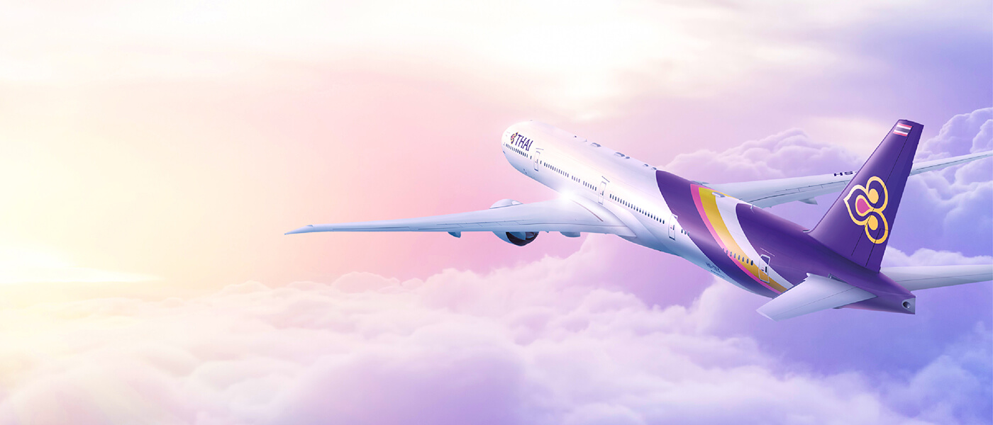
05.45 น. | เดินทางถึง ท่าอากาศยานนานาชาติเซี่ยงไฮ้ผู่ตง นำท่านผ่านพิธีการตรวจคนเข้าเมือง(เวลาท้องถิ่นเร็วกว่าประเทศไทย 1 ชั่วโมง) ผ่านพิธีการตรวจคนเข้าเมืองและศุลกากร
เช้า | รับประทานอาหารเช้า Set Box (มื้อที่ 1)
 | นำท่านออกเดินทางสู่ เมืองหังโจว อยู่ห่างจากเซี่ยงไฮ้ (ระยะทางประมาณ 175 กม/ ประมาณ 3 ชั่วโมง) ปัจจุบันหางโจว ถือเป็นเมืองที่อยู่ในเขตภาคตะวันออกที่ได้รับการพัฒนาอย่างสูงสุดแล้ว ดังนั้นหางโจวจึงเป็นที่รู้จักกันเป็นอย่างดีว่า เป็นเมืองที่มีความสำคัญทางเศรษฐกิจ มีวัฒนธรรมที่ยาวนาน และเป็นเมืองที่มีทัศนียภาพที่สวยสดงดงามเมืองหนึ่งของประเทศจีน
กลางวัน | รับประทานอาหารกลางวัน ณ ภัตตาคาร (มื้อที่ 2)
 | นำท่านสู่ ซีหูเทียนตี้ เป็นชื่อย่านการค้าและแหล่งท่องเที่ยวที่ตั้งอยู่ริมทะเลสาบซีหูในเมืองหังโจว ประเทศจีน มีร้านอาหาร คาเฟ่ และร้านค้าต่างๆ มากมาย ย่านนี้เป็นที่นิยมในการเดินเล่น จิบกาแฟ ลักษณะเด่นของที่นี่คือเป็นย่านที่มีบรรยากาศดีริมทะเลสาบซีหู มีทั้งร้านอาหาร ผับแอนด์เรสเตอร์รอง ร้านกาแฟ และร้านไอศกรีม
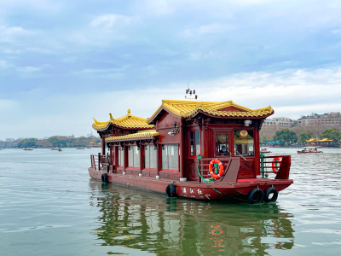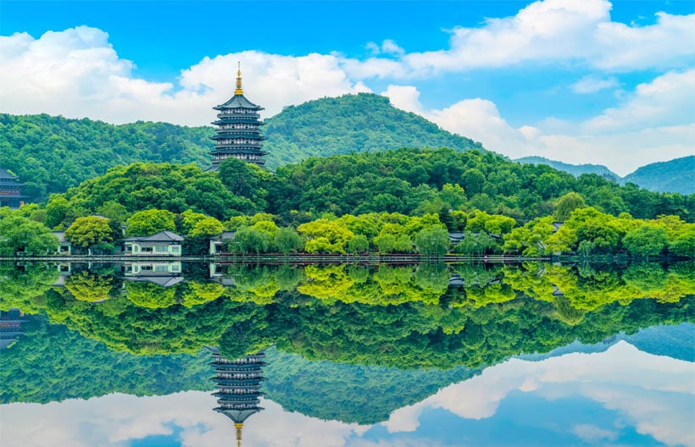
 | จากนั้นนำท่าน ล่องเรือชมวิวทะเลสาบซีหู เป็นทะเลสาบน้ำจืดขนาดใหญ่เส้นผ่าศูนย์กลางประมาณ 15 กิโลเมตร ได้รับการขึ้นทะเบียนเป็นมรดกโลกทางวัฒนธรรมจากองค์การยูเนสโกเมื่อปี ค.ศ. 2011 หากใครมีโอกาสไปเยี่ยมเยือนเมืองหังโจว ก็ไม่อยากให้พลาดชมทัศนียภาพความสวยงามของทะเลสาบซีหูและสิ่งก่อสร้างทางวัฒนธรรมที่สวยงามและเป็นที่รู้จักกันดีอย่าง “เจดีย์เหลยเฟิง” กับ ตำนานความรักของนางพญางูขาว ที่ถูกนำมาดัดแปลงสร้างเป็นภาพยนตร์และซีรีส์อันโด่งดัง
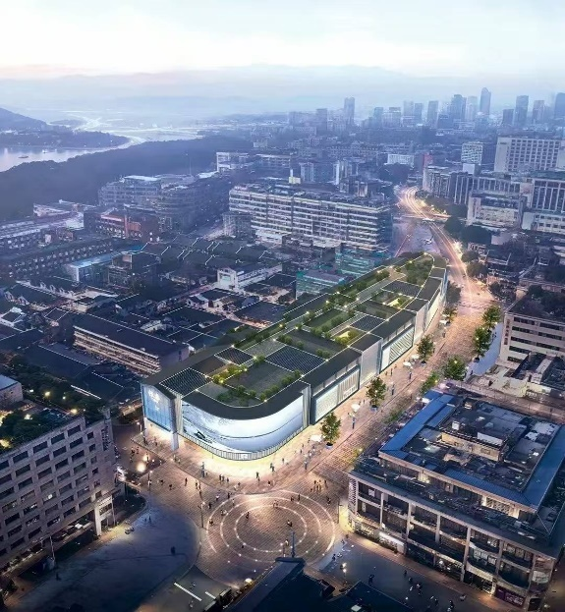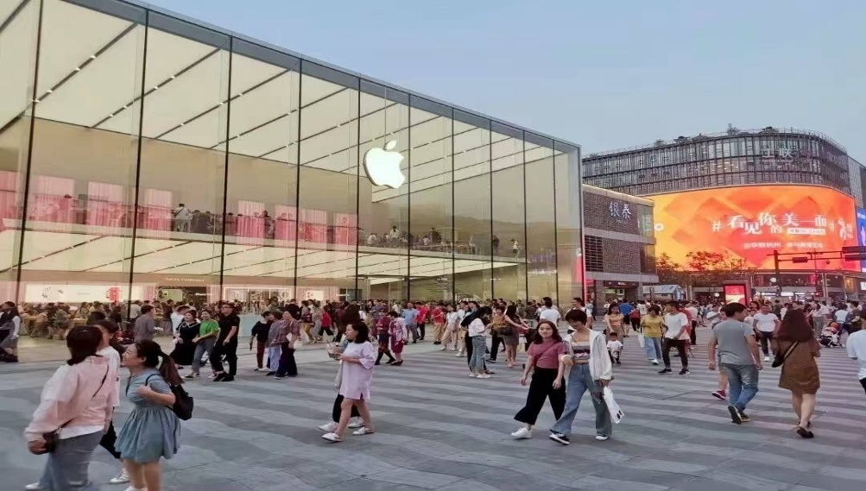
 | จากนั้นนำท่านอิสระช็อปปิ้ง ณ ห้าง Yin Tai In77 สวรรค์ของนักช้อป! ให้ท่านได้เดินช้อปปิ้งในบรรยากาศที่ทันสมัยและผ่อนคลาย ที่นี่คือแหล่งรวมสินค้าแฟชั่น, กระเป๋า, รองเท้า และสินค้าแบรนด์เนมอื่นๆ อีกมากมาย
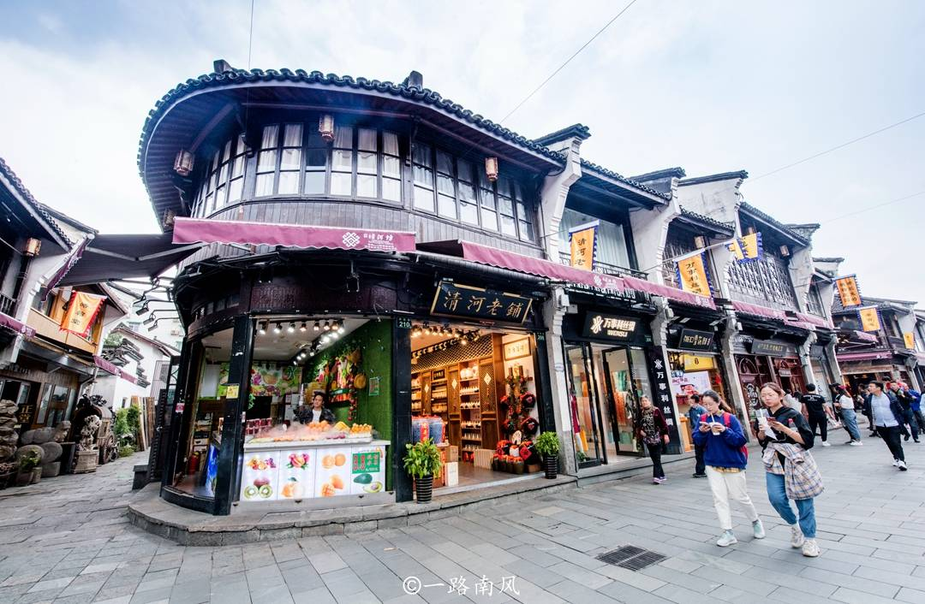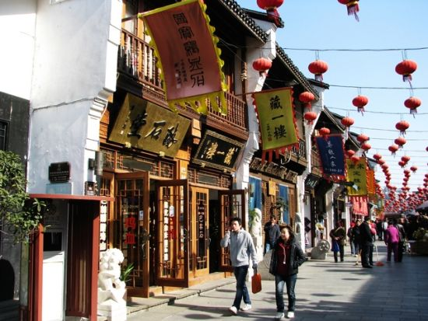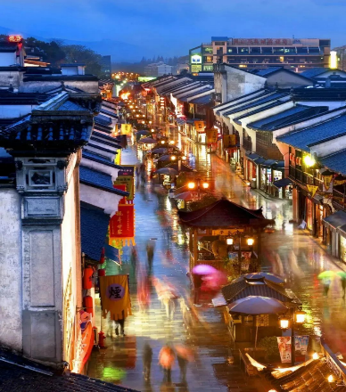
 | จากนั้นนำท่านสู่ ถนนโบราณซ่งเหอฝ่างเจีย (He Fang Jie) เป็นส่วนหนึ่งของถนนวัฒนธรรมโบราณ "ชิงเหอฟาง" กลางเมืองหังโจว ที่นี่เป็นถนนคนเดินที่สะท้อนประวัติศาสตร์และวัฒนธรรมอันเก่าแก่ของหังโจวได้อย่างดี บ้านเรือนทั้งสองข้างทางที่สร้างขึ้นใหม่ล้วนสร้างจากไม้และมุงหลังคาสีคราม มีลักษณะเรียบง่ายแบบโบราณ สองข้างถนนสายนี้ส่วนใหญ่เป็นร้านค้าทั่วไป มีสินค้าพื้นเมือง และสินค้าที่ระลึก
ค่ำ | รับประทานอาหารค่ำ ณ ภัตตาคาร (มื้อที่ 3)
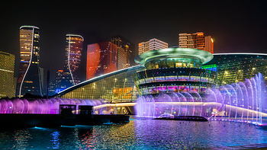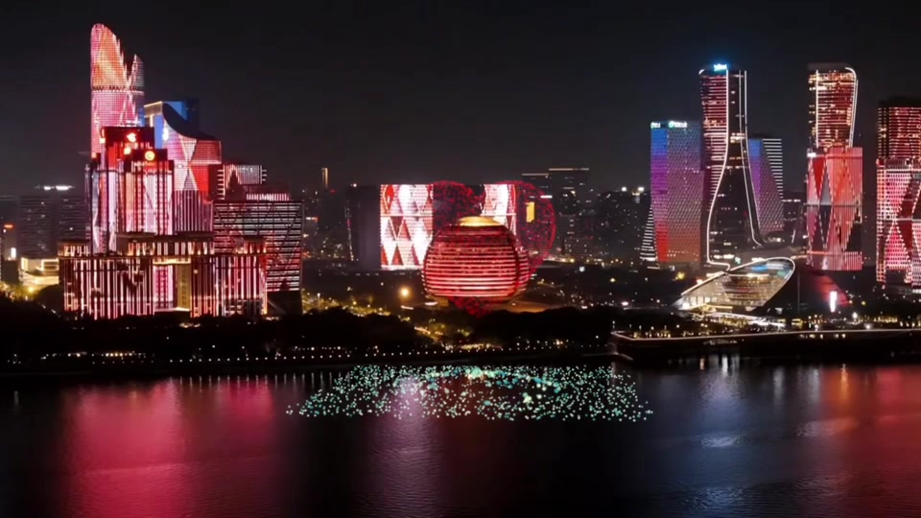
 | จากนั้นนำท่านชมบรรยากาศยามค่ำคืนที่ Hangzhou City Balcony ซึ่งเป็นสวนสาธารณะเปิดโล่งที่มีดีไซน์ทันสมัย เป็นจุดชมวิวชื่อดังในเมืองหางโจว ประเทศจีน ตั้งอยู่ในย่าน Qianjiang New Town ริมแม่น้ำเฉียนถัง และเป็นที่รู้จักกันดีในเรื่องทิวทัศน์ยามค่ำคืนอันงดงามจากแสงไฟของตึกสูงที่ส่องสะท้อนกับแม่น้ำ
ที่พัก | Holiday Inn Express Hangzhou หรือเทียบเท่า 4 ดาว (มาตรฐานจีน)
วันที่สาม | อู๋ซี – วัดพระใหญ่หลิงซานต้าฝอ(รวมรถแบตเตอรี่) – ศาลาฝานกง - เมืองวิถีเซ็น เหนียนฮวาวาน+ชมวิวตอนกลางคืน
เช้า | รับประทานอาหารเช้า ณ ห้องอาหารของโรงแรม (มื้อที่ 4)
 | นำท่านเดินทางสู่ เมืองอู๋ซี (ระยะทางประมาณ 144 กม/ ประมาณ 2.5 ชั่วโมง) ริมฝั่งทะเลสาบไท่หูอันกว้างใหญ่ คือที่ตั้งของ "ไข่มุกเม็ดงาม" แห่งดินแดนเจียงหนาน ที่ชื่อว่า "อู๋ซี" อู๋ซีเป็นเมืองประวัติศาสตร์เก่าแก่กว่า 3,000 ปีริมทะเลสาบไท่หู มีจุดกำเนิดจากยุคราชวงศ์โจวที่ถูกยกให้เป็น "แหล่งกำเนิดอารยธรรมเจียงหนาน"
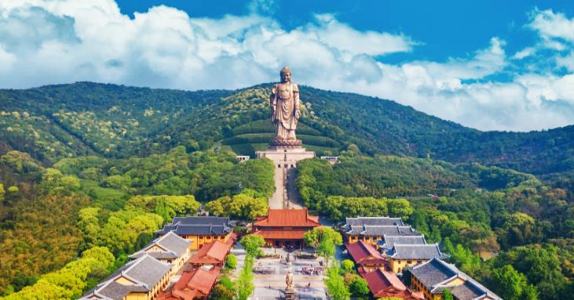
 | นำท่านนมัสการ วัดพระใหญ่หลิงซานต้าฝอ (รวมแบตเตอร์รี่) เป็นพระพุทธรูปปางยืนของพระอมิตาภพุทธะแบบสัมฤทธิ์กลางแจ้ง หนักกว่า 700 เมตริกตัน สูง 88 เมตร เป็นพระพุทธรูปปางห้ามญาติ ยืนอยู่บนเนินเขาหลิงซาน ลักษณะพระพักตร์สง่างาม
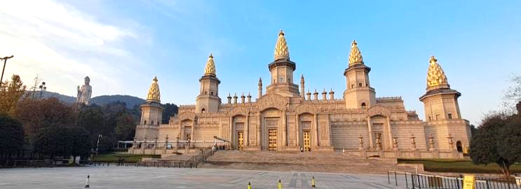
 | ศาลาฝานกงวัดหลิงซาน หรือ หลิงซานฝานกง ใช้เป็นสถานที่จัดประชุมพุทธศาสนาโลก (World Buddhist Forum) ครั้งที่ 2 เมื่อวันที่ 28 มีนาคม พ.ศ. 2512 ศาลาฝานกงตั้งอยู่ริมทะเลสาบไท่หูที่กว้างใหญ่ อยู่เชิงเขาหลิงซานที่สวยงาม เป็นกลุ่มสถาปัตยกรรมที่ยิ่งใหญ่อลังการ
กลางวัน | รับประทานอาหารกลางวัน ณ ภัตตาคาร (มื้อที่ 5)
 | นำท่านเดินทางสู่ หมู่บ้านเหนียนฮวาวาน หนึ่งในสถานที่ท่องเที่ยวเชิงวัฒนธรรมอันเลื่องชื่อของเมืองอู๋ซี ประเทศจีน ที่ออกแบบมาอย่างประณีตเพื่อสะท้อนถึงความงดงามของพุทธศิลป์และปรัชญาแห่งเซน เป็นหมู่บ้านโบราณสุดโรแมนติกที่งดงามด้วยแสงไฟยามค่ำคืน ท่ามกลางสถาปัตยกรรมจีนดั้งเดิม สวนสวย น้ำตก และโคมไฟประดับทั่วพื้นที่ ดื่มด่ำบรรยากาศแสนสงบ ผ่อนคลายใจในค่ำคืนอันน่าประทับใจ
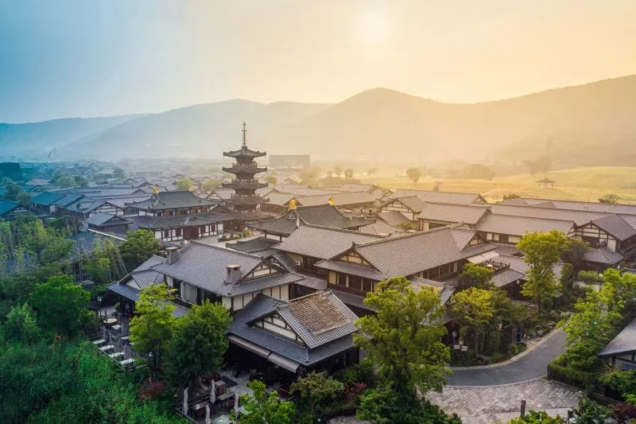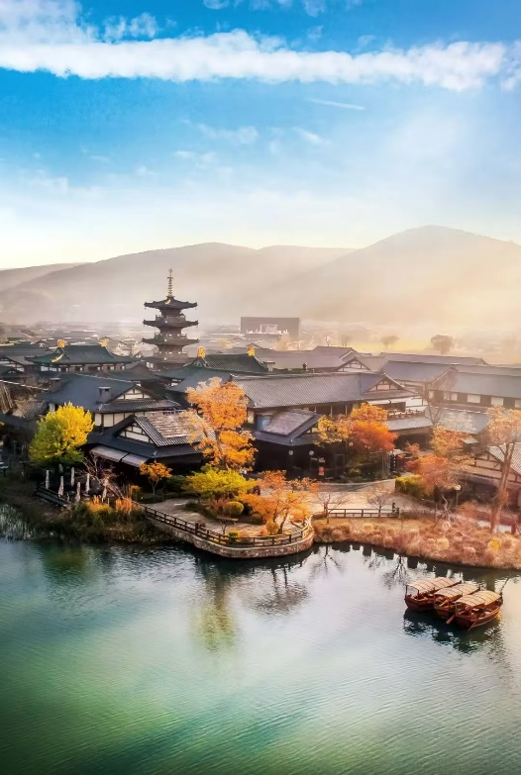
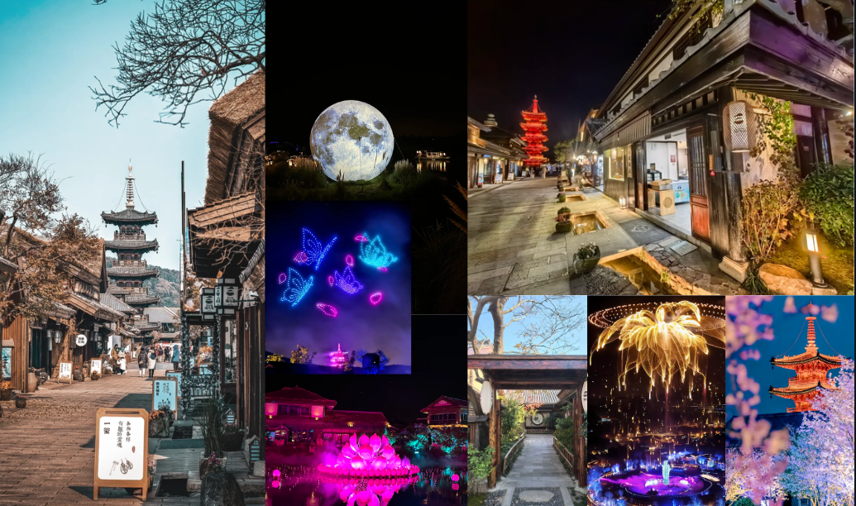
ค่ำ | รับประทานอาหารค่ำ ณ ภัตตาคาร (มื้อที่ 6)
 | นำท่านเดินทางสู่ เมืองซูโจว (ระยะทางประมาณ 50 กม/ ประมาณ 1.5 ชั่วโมง) ซึ่งมีประวัติ 2,500 ปีมาแล้ว เดิมมีชื่อว่า “เมืองกู้ซู” ซึ่งเป็นเมืองที่จัดต้นแบบของการจัดสวนจีนที่สวยงาม เป็นอันดับหนึ่งในลุ่มแม่น้ำแยงซีเกียงตอนใต้และได้ชื่อว่าเป็นเมืองแห่งสาวงามอีกทั้งเป็นเมืองที่งดงามมากจนได้รับฉายาว่า “เมืองสวรรค์ในโลกมนุษย์”
ที่พัก | HOLIDAY INN EXPRESS SUZHOU หรือเทียบเท่าระดับ 4 ดาว (มาตรฐานจีน)
วันที่สี่ | ซูโจว – ผ่านชมประตูบูรพาทิศ – เมืองโบราณจูเจียเจี่ยว (ไม่รวมล่องเรือ) – เซี่ยงไฮ้ – วัดจิ่งอัน (มูเรื่องโชคลาภ, เงินทอง) – ตรอกจางหยวน – ถนนนานกิง
เช้า | รับประทานอาหารเช้า ณ ห้องอาหารของโรงแรม (มื้อที่ 7)
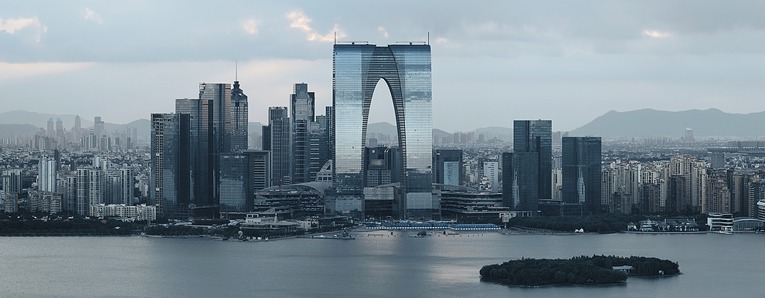
 | นำท่านแวะถ่ายรูปกับ ประตูสู่ทิศบูรพา (Gate of the Orient) หรือที่รู้จักกันดีในฉายา "ตึกกางเกงลองจอห์น" อันเลื่องชื่อ ตึกแห่งนี้คือสถาปัตยกรรมสุดล้ำที่เป็นอาคารแฝดสองหลัง...แต่ด้านบนกลับเชื่อมต่อกันเป็นหนึ่งเดียว เกิดเป็นรูปทรงของ ซุ้มประตูขนาดมหึมาที่สูงกว่า 301 เมตร ภาพของตึกแฝดที่เชื่อมต่อกันบนยอดสุด ได้กลายเป็นภาพจำอันเป็นเอกลักษณ์ของเมืองซูโจวยุคใหม่ ตึกแห่งนี้ถูกสร้างขึ้นพร้อมกับเป้าหมายที่จะทำลายหลายสถิติ ไม่ว่าจะเป็น: "ประตูที่ใหญ่ที่สุดในโลก", "สวนลอยฟ้าที่สูงที่สุดในจีน" และ "สระว่ายน้ำไร้ขอบที่สูงที่สุดในจีน"
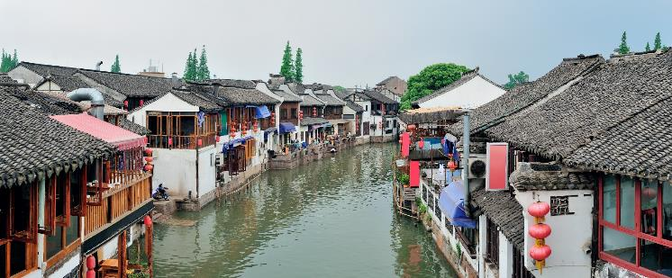
 | นำท่านเที่ยวชม เมืองโบราณจูเจียเจี่ยว มีฉายาว่าเวนิซตะวันออกแห่งเมืองเซี่ยงไฮ้ เป็นอีกหนึ่งย่านเก่าริมน้ำที่มีชื่อเสียงในเซี่ยงไฮ้ มีประวัติศาสตร์ยาวนานกว่า 1700 ปี ซึ่งพื้นที่ทั้งหมดได้รับการอนุรักษ์ไว้เป็นอย่างดี จุดเด่นขอเมืองโบราณแห่งนี้คือพื้นที่ด้านในนั้นมีแม่น้ำหลากหลายสายเชื่อมโยงไปยังพื้นที่ต่างๆ โดยรอบ ทำให้มีบรรยากาศที่สวยงามและร่มรื่น ซึ่งกิจกรรมสำหรับนักท่องเที่ยวที่มาจูเจียเจี่ยวก็คือล่องเรือชมวิวบ้านเรือนเก่าแก่ริมน้ำ ตั้งอยู่ในเขตฉิงผู่ เมืองเซี่ยงไฮ้ ประเทศจีน จากนั้นนำท่านเดินทางกลับสู่ มหานครเซี่ยงไฮ้
กลางวัน | รับประทานอาหารกลางวัน ณ ภัตตาคาร (มื้อที่ 8)
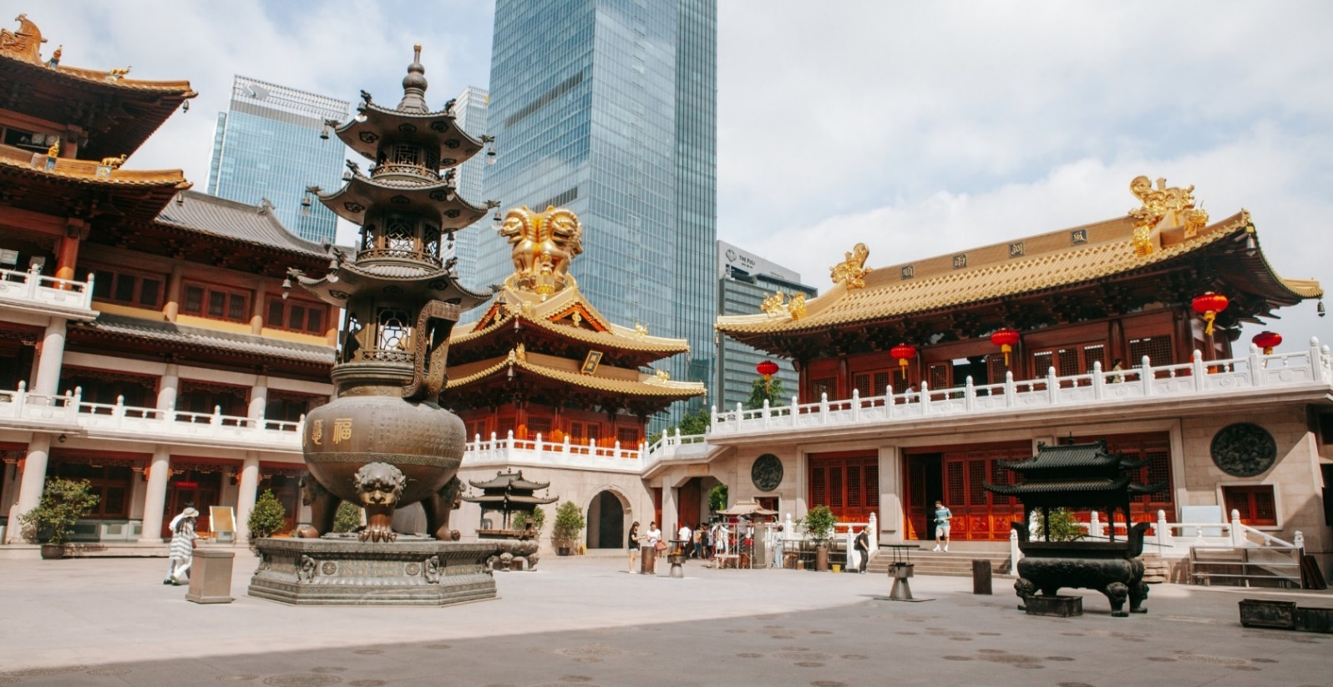
 | นำท่านมา มูขอโชคลาภ เงินทอง วัดดังที่ตั้งอยู่กลางเซี่ยงไฮ้ วัดจิ้งอัน (Jingʻan Temple) เป็นวัดพุทธเก่าแก่ที่มีอายุมากกว่า 800 ปี ตั้งอยู่ใจกลางเมืองเซี่ยงไฮ้ ประเทศจีน เป็นสถานที่ศักดิ์สิทธิ์ที่ผู้คนนิยมไปไหว้ขอพรเรื่องโชคลาภและความสำเร็จ โดยเฉพาะการโยนเหรียญขอพรที่เจดีย์ธูปภายในวัด และชมความงามของพระพุทธรูปหยกขาวบริสุทธิ์ “ว่ากันว่าถ้าขอพรแล้วโยนเหรียญเข้าไปในเจดีย์ธูปที่ตั้งอยู่ตรงกลางวัด คำอธิษฐานจะเป็นจริง”
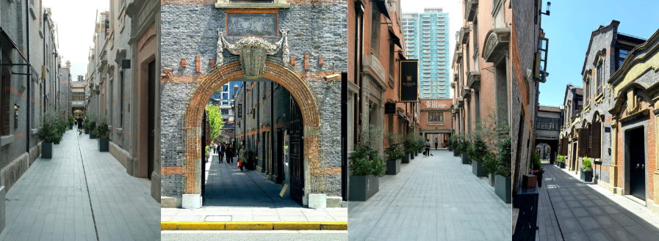
 | นำท่านเดินทางสู่ ตรอกจางหยวน ที่กำลังเป็นกระแสอยู่ขณะนี้ เพราะที่นี่ไม่ได้เป็นเพียงตรอกธรรมดา แต่เป็นแลนด์มาร์คที่มีชีวิตชีวาที่สุดแห่งหนึ่งในเซี่ยงไฮ้ปัจจุบัน ซึ่งรวบรวมเสน่ห์ของ "เซี่ยงไฮ้เก่า" และ "ความหรูหราสมัยใหม่" ไว้ด้วยกันได้อย่างลงตัว จางหยวนขึ้นชื่อว่าเป็นแหล่งรวมอาคารแบบ สือคู่เหมิน (บ้านอิฐแดงที่มีประตูหินเป็นเอกลักษณ์) ที่ได้รับการอนุรักษ์ไว้อย่างสมบูรณ์และมีขนาดใหญ่ที่สุดในเซี่ยงไฮ้ โดยมีอาคารประวัติศาสตร์กว่า 42 หลังที่มีสไตล์แตกต่างกันถึง 28 แบบ ทำให้ที่นี่ถูกขนานนามว่าเป็น "พิพิธภัณฑ์สถาปัตยกรรมที่มีชีวิต"
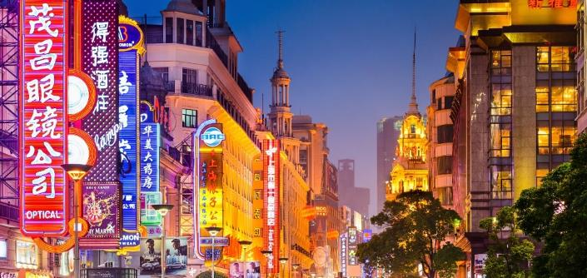
 | จากนั้นท่านเดินทางสู่ ถนนนานกิง ถนนนี้มีความยาวประมาณ 5 กิโลเมตร มีห้างสรรพสินค้ามากมายอยู่บนถนนแห่งนี้เป็นย่านที่คึกคักและทันสมัยที่สุดในเซี่ยงไฮ้
ค่ำ | รับประทานอาหารค่ำ ณ ภัตตาคาร (มื้อที่ 9)
ที่พัก | HOLIDAY INN EXPRESS SHANGHAI หรือเทียบเท่าระดับ 4 ดาว (มาตรฐานจีน)
วันที่ห้า | ตลาดร้อยปีเฉิงหวังเมี่ยว – สนามบินเซี่ยงไฮ้ – กรุงเทพฯ(สนามบินสุวรรณภูมิ) (TG665 : 17.25-21.00)
เช้า | รับประทานอาหารเช้า ณ ห้องอาหารของโรงแรม (มื้อที่ 10)
 | นำท่านเดินชม ตลาดร้อยปีเฉิงหวังเมี่ยว เป็นตลาดเก่าของผู่ตง เมืองเซี่ยงไฮ้อาคารบ้านเรือนบริเวณนี้เป็นสถาปัตยกรรมโบราณสมัยราชวงศ์หมิงและชิง แต่ทำเป็นร้านขายของมีทั้งของพื้นเมืองโบราณ ของที่ระลึก และสินค้าสมัยใหม่อย่างรองเท้ากีฬา กระเป๋า อีกทั้งยังมีร้านขายขนมและอาหารพื้นเมืองอีกมากมาย
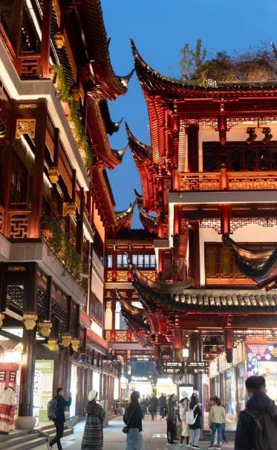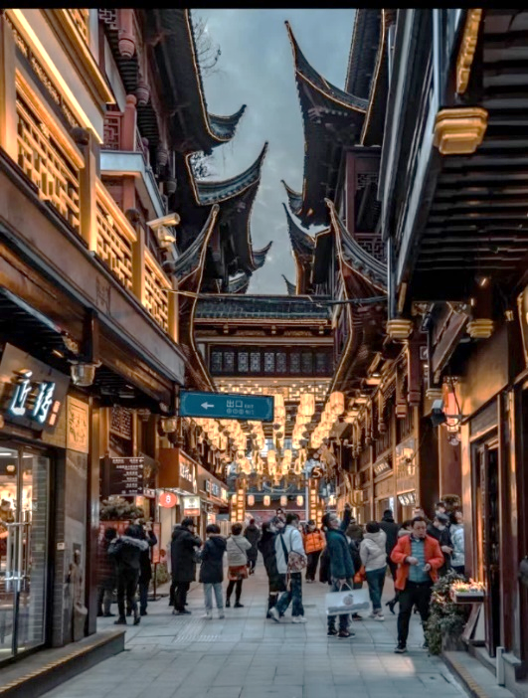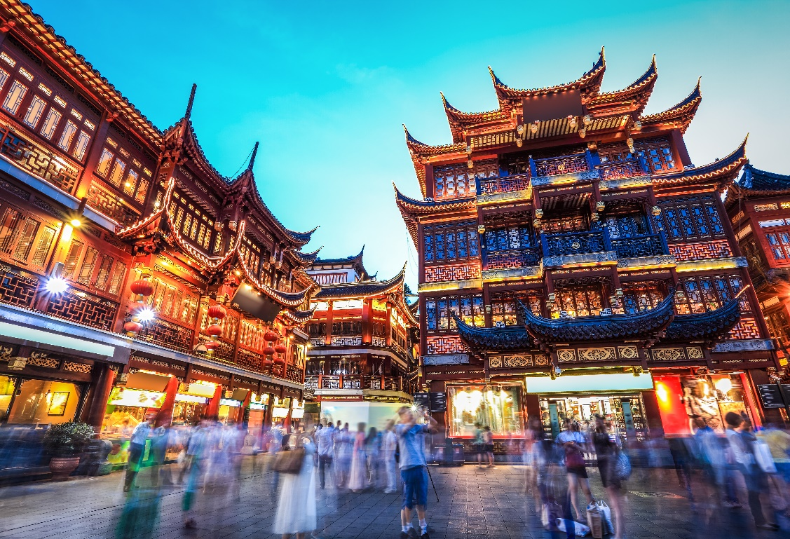
กลางวัน | รับประทานอาหารกลางวัน ณ ภัตตาคาร (มื้อที่ 11)
 | สมควรแก่เวลา นำท่านเดินทางสู่ ท่าอากาศยานนานาชาติเซี่ยงไฮ้ผู่ตง
17.25 น. | เดินทางกลับสู่ สนามบินสุวรรณภูมิ ประเทศไทย โดยสายการบิน Thai Airways (TG) เที่ยวบินที่ TG665
21.00 น. | เดินทางกลับถึง สนามบินนานาชาติสุวรรณภูมิ โดยสวัสดิภาพพร้อมความประทับใจในการเดินทาง
